Итоговое собеседование по русскому языку
Итоговое собеседование по русскому языку является одним из условий допуска к ГИА-9
Итоговое собеседование по русскому языку проводится во вторую среду февраля. В дополнительные сроки в текущем учебном году (во вторую рабочую среду марта и первый рабочий понедельник мая) повторно допускаются к итоговому собеседованию по русскому языку участники, получившие «незачет», не явившиеся по уважительным причинам, а также участники, которые не смогли завершить итоговое собеседование по русскому языку по уважительным причинам (болезнь или иные обстоятельства), подтвержденным документально.
Расписание проведения итогового собеседования по русскому языку в 2020/21 учебном году
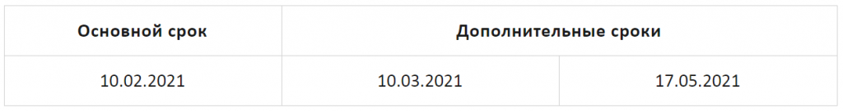
Продолжительность итогового собеседования по русскому языку составляет в среднем 15-16 минут.
Контрольные измерительные материалы итогового собеседования состоят из четырех заданий:
чтение текста вслух,
подробный пересказ текста с включением приведенного высказывания,
монологическое высказывание,
диалог.
Порядок подачи заявления на участие в итоговом собеседовании.
Заявления об участии в итоговом собеседовании по русскому языку подаются за две недели до начала проведения собеседования.
Подать заявление нужно в своей школе. Экстерны подают заявление в образовательную организацию по своему выбору.

